NGHỀ TRỒNG MAI VÀNG YÊN TỬ Ở BÌNH KHÊ
Những năm gần đây, nghề trồng mai vàng Yên Tử tại Bình Khê (khá phát triển. Không dừng lại ở việc đưa mai vàng Yên Tử trở thành một loại cây cảnh chơi Tết, những người trồng mai vàng ở Bình Khê đang tính chuyện phát triển dài hơi và bài bản hơn cho giống cây, hoa đặc hữu này của địa phương.
Rộn ràng làng mai vàng đón Tết
Phường Bình Khê là nơi có núi Bảo Đài, ngọn núi linh thiêng còn lưu giữ hệ thống am, tháp gắn liền với cuộc đời tu hành của Phật hoàng Trần Nhân Tông, trong đó có am Ngọa Vân, nơi Phật hoàng nhập niết bàn. Trải qua hàng trăm năm lịch sử, đất trời Bình Khê dường như được bao phủ trong sự linh thiêng, trầm mặc và những giá trị trường tồn của thiền phái Trúc Lâm Yên Tử…
Những yếu tố thuận lợi về đất đai, khí hậu, kết hợp với cái tài hoa, khéo léo của con người chính là điều kiện để nghề trồng hoa, cây cảnh ở Bình Khê phát triển rực rỡ. Nghề trồng hoa ở Bình Khê nức tiếng vào hàng nhất, nhì Quảng Ninh. Cứ mỗi dịp Tết đến xuân về, Bình Khê như khoác lên mình tấm áo muôn sắc của trăm hoa đua nở, trong đó có sắc vàng chanh, thanh mát của hoa mai vàng Yên Tử.
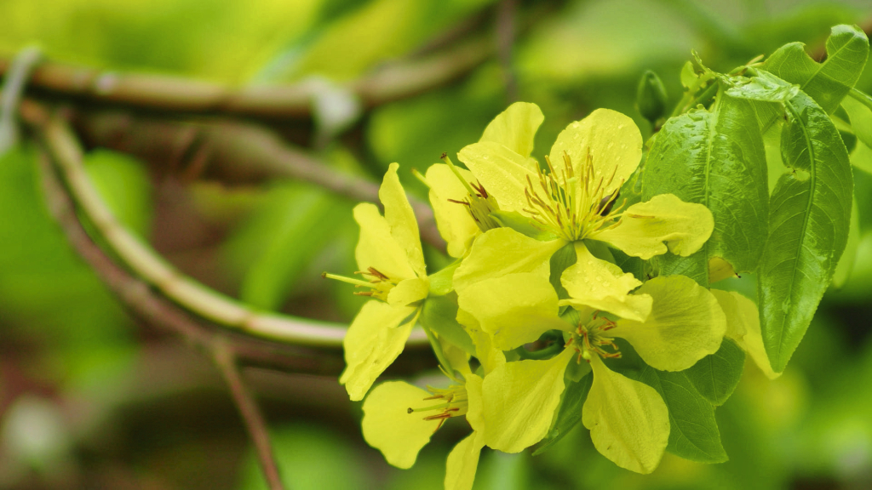Hoa mai vàng Yên Tử có 5 cánh màu vàng chanh, mang sức sống mạnh mẽ.
Khu Tây Sơn, phường Bình Khê được coi là vựa trồng mai vàng Yên Tử. Người dân nơi đây là những người tiên phong đưa hoa mai vàng Yên Tử từ rừng về trồng, họ đang nắm giữ những kỹ thuật nhà nghề từ nhân giống đến uốn thế cho mai vàng Yên Tử. Từ bàn tay của những người thợ lành nghề và tâm huyết ở Tây Sơn mà giờ đây, hoa mai vàng Yên Tử đã được phổ biến rộng rãi, phục vụ nhu cầu chơi hoa ngày Tết của người dân.
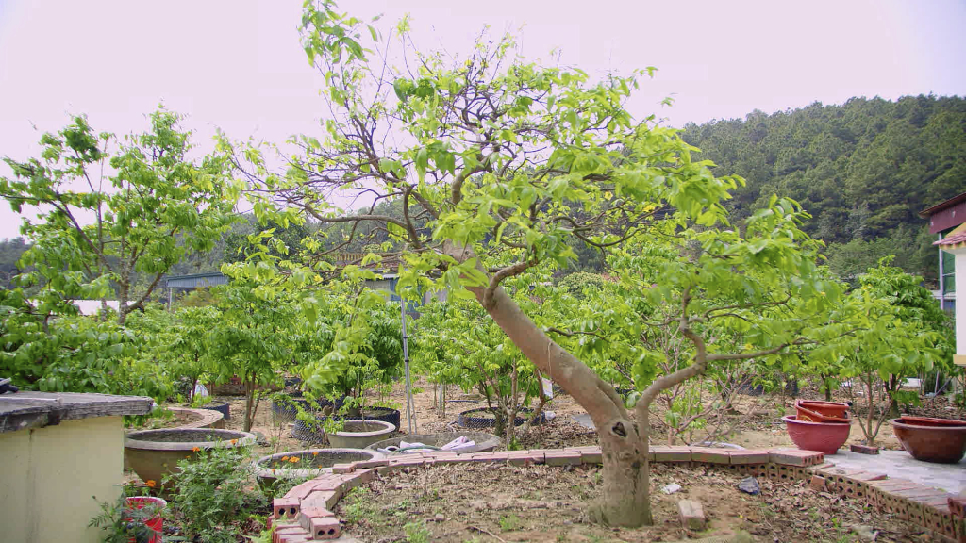Ở khu Tây Sơn, hầu như hộ nào cũng trồng mai vàng Yên Tử.
Mai, đào từ lâu đã là loài hoa tượng trưng cho Tết Nguyên đán của người Việt, trong đó người miền Bắc thường chuộng hoa đào, người miền Nam lại chuộng hoa mai. Những năm gần đây, thị hiếu của người dân có nhiều thay đổi. Ngày càng nhiều người dân miền Bắc có thú chơi mai. Những người sành mai cũng tìm thấy ở mai vàng Yên Tử nhiều giá trị độc đáo và khác biệt.
Cùng thuộc họ mai song so với mai vàng miền Nam, mai vàng Yên Tử dễ trồng, hoa chơi bền, cây có sức sống mạnh mẽ, chịu được thời tiết giá lạnh của miền Bắc. Hoa có 5 cánh, mùi thơm thanh mát. Đặc biệt, mai vàng Yên Tử còn mang trong mình giá trị tinh thần độc đáo. Đây là loài hoa gắn với danh sơn Yên Tử, nơi có Phật hoàng Trần Nhân Tông đi tu hóa Phật. Chính vì giá trị văn hóa tinh thần riêng có này, mai vàng Yên Tử ngày càng được ưa chuộng. Ngắm mai vàng Yên Tử khoe sắc, ta không chỉ cảm nhận được vẻ đẹp thanh khiết, kiên cường còn cảm nhận được vẻ đẹp thiền định, tĩnh tại và bình yên.
Hoa mai vàng Yên Tử ra hoa đúng vụ vào tháng 2, tháng 3 âm lịch. Để phục vụ nhu cầu chơi Tết của người dân, những người trong nghề đã áp dụng các kỹ thuật chăm sóc để kích thích hoa nở theo ý muốn. Theo đó, để hoa nở rực rỡ đúng Tết Nguyên đán, ngay từ 15/9 âm lịch, các nhà vườn đã tiến hành “sốc khô”, sử dụng chế phẩm sinh học. Cách Tết Nguyên đán từ 50-60 ngày, những người thợ sẽ tiến hành vặt lá để kích thích cây ra hoa. Khi vặt lá, người thợ phải đặc biệt tỉ mỉ và chăm chút, cẩn thận vặt từng chiếc lá, sao cho không làm ảnh hưởng đến nụ hoa nằm giữa những nách lá.
Tính bước đi xa cho mai vàng Yên Tử
Hoa mai vàng Yên Tử ở Bình Khê đa dạng về kiểu dáng và mức giá, từ tiền triệu đến tiền tỷ. Nhà vườn của anh Phan Trung Hoàng, nằm tại thôn Ninh Bình, phường Bình Khê là nơi sở hữu bộ sưu tập mai vàng Yên Tử cổ thụ thuộc hàng quy mô nhất Việt Nam. Nhà vườn của gia đình anh hiện có khoảng 200 cây mai vàng Yên Tử được tạo tác bonsai nghệ thuật. Những đại lão mai vàng ở nhà vườn này có cây lên đến 500 tuổi. Có những cây được định giá hàng trăm tỷ đồng.
Mỗi cây mai lại có một câu chuyện, được người thợ nghiền ngẫm và gửi gắm thông điệp riêng. Không chỉ chăm chút tạo dáng, tỉa lá, tỉa cành, người thợ còn dành nhiều tâm huyết cho việc đặt tên, tìm tích sao cho mỗi cây mai đều gợi nhắc giá trị của nhà Phật hoặc gửi gắm trong mỗi dáng thế của cây mai những điển tích, điển cố. “Thiên phúc Yên Tử”, “Hoa rơi cửa Phật” hay “Hồ thiên Yên Tử”… là những tác phẩm mà chỉ nghe tên đã khiến bất cứ ai cũng phải tò mò và khi được ngắm nhìn đều muốn nán lại lâu hơn để suy ngẫm.
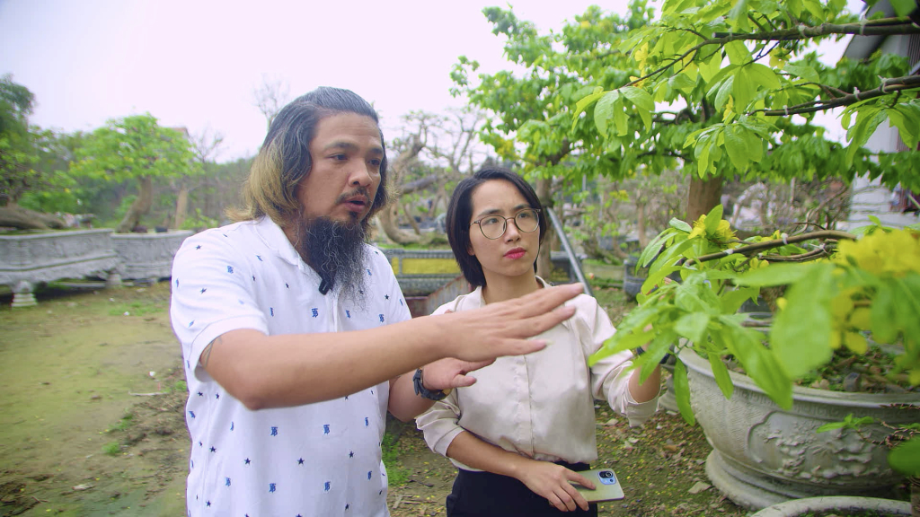Anh Phan Trung Hoàng chia sẻ về nghệ thuật trồng, chăm sóc mai vàng Yên Tử.
Theo chia sẻ của anh Hoàng, trước đây, mai vàng Yên Tử không được đi triển lãm cùng Hội sinh vật cảnh vì cách chơi của người dân còn khá đơn giản. Nhưng kể từ khi nghề trồng mai vàng Yên Tử ở Bình Khê phát triển, cùng với đó là sự đầu tư của các nhà vườn vào khâu tạo dáng, thế cho cây, đặc biệt là nỗ lực gắn kết các yếu tố văn hóa riêng có của Yên Tử với loài hoa bản địa nên thú chơi mai vàng Yên Tử đã phát triển trở thành một nghệ thuật.
Anh Hoàng cho biết thêm: “Không chỉ ươm, trồng, chăm sóc, nhà vườn của chúng tôi đang chữa và hồi phục cho nhiều đại lão mai vàng với tuổi đời hàng trăm năm tuổi. Trong suốt quá trình làm nghề, nhiều đại lão mai vàng đã được chúng tôi cứu sống và tái tạo, trở thành những tác phẩm nghệ thuật, đạt các tiêu chí về cổ, kỳ, mỹ, văn”.
Nói về 4 tiêu chí xác định giá trị của cây cảnh ở mai vàng Yên Tử, anh Hoàng phân tích: Những cây mai vàng Yên Tử trong nhà vườn của chúng tôi phần nhiều là những cây có tuổi đời từ hàng chục đến hàng trăm năm, có dáng kỳ dị, khác biệt, độc đáo, thiên biến vạn hóa mà mỗi người khi nhìn ngắm lại có những lý giải khác nhau. Dĩ nhiên, yếu tố “mĩ” tức là đẹp cũng được đề cao. Nét đẹp thẩm mĩ của mỗi cây mai vàng là sự hài hòa giữa rễ, cành và lá. Và cuối cùng là “văn”, tức là qua cái tên chúng tôi đặt cho mỗi cây mai, người ta sẽ cảm nhận được triết lý, yếu tố văn hóa gắn với mai vàng Yên Tử”.
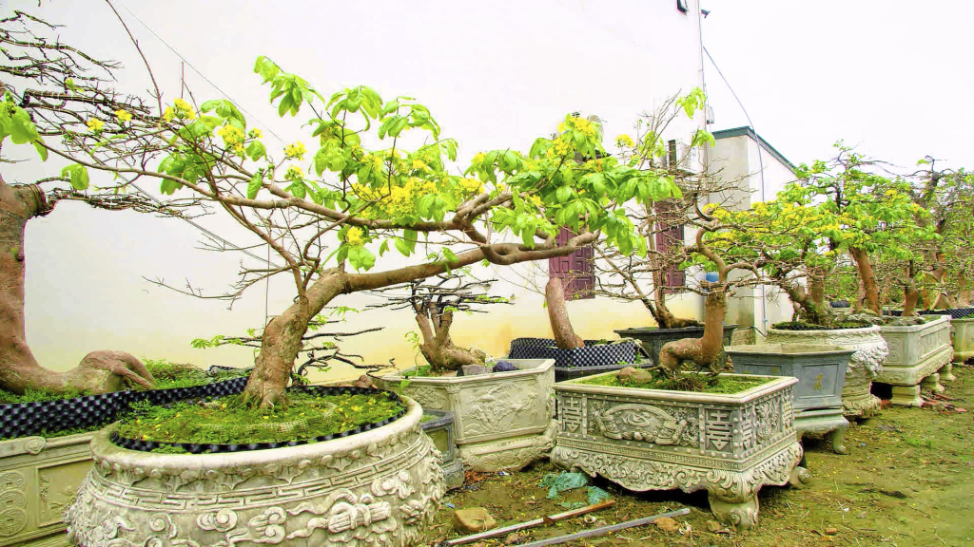Mai vàng Yên Tử hội đủ các yếu tố về "cổ, kỳ, mỹ, văn" của nghệ thuật chơi cây cảnh.
Với lịch sử phát triển gần trăm năm, nghề trồng mai vàng Yên Tử ở Bình Khê đã trải qua nhiều giai đoạn. Sau khi đã hoàn thiện các kỹ thuật nhà nghề về chăm sóc, chữa trị, nhân giống, những người thợ của Bình Khê đang tập trung tới khai thác yếu tố văn hóa gắn với mai vàng Yên Tử.
Theo Đào Linh – Báo Quảng Ninh

